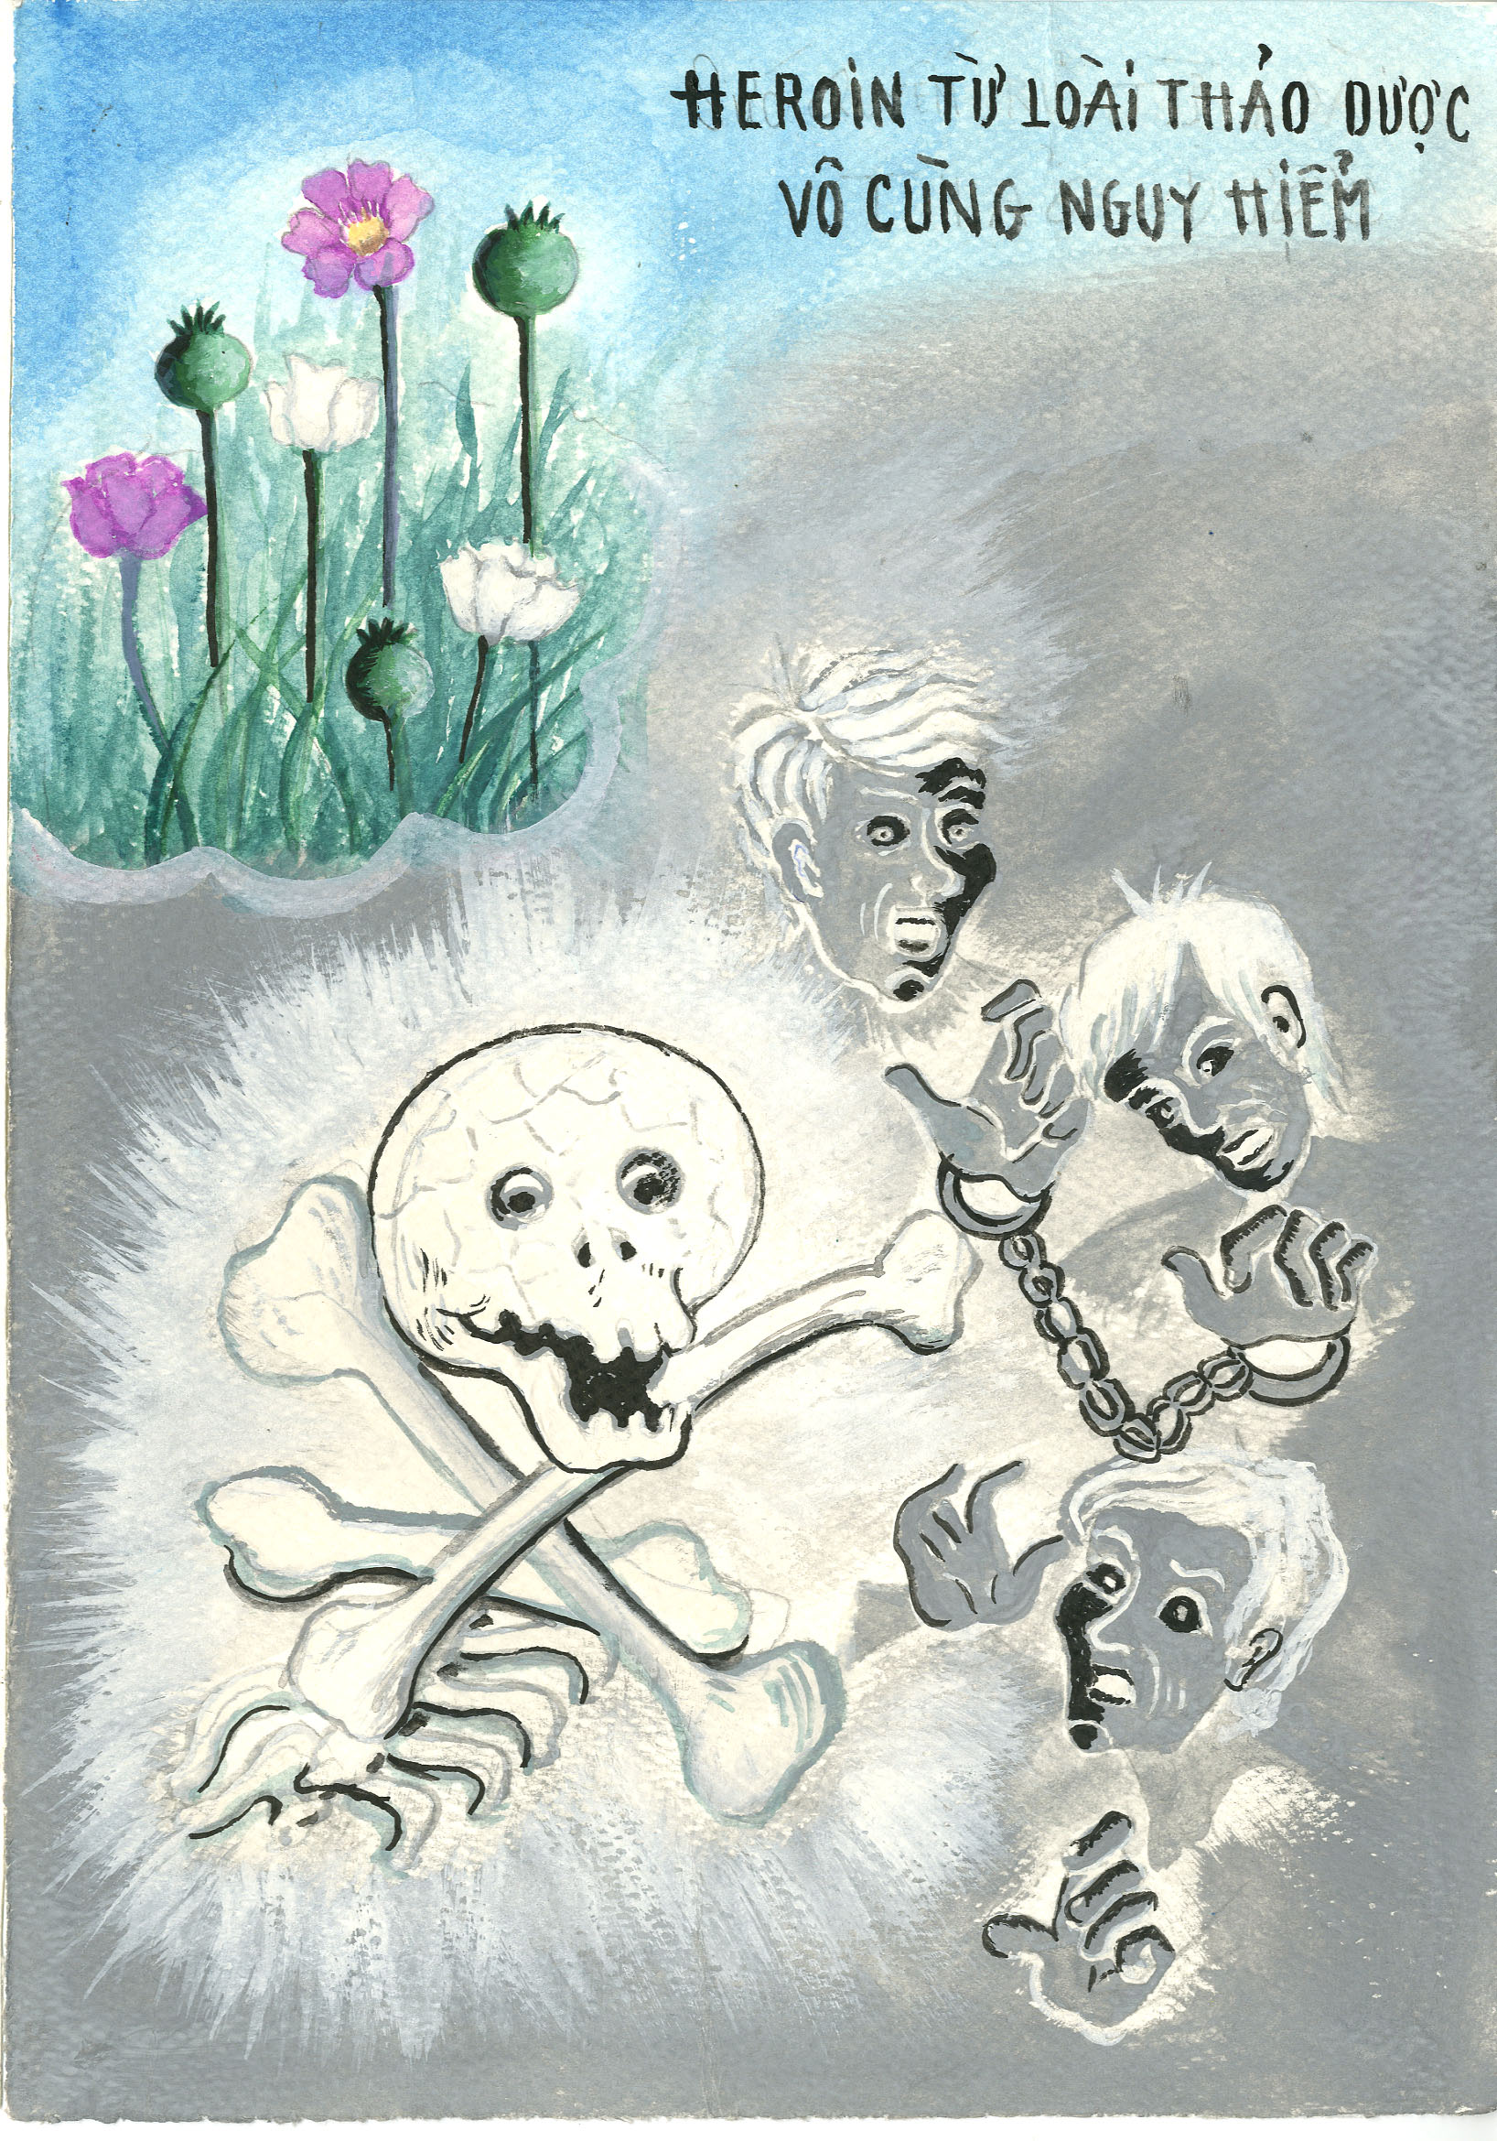  A. 海洛因是非常危險的藥物 | 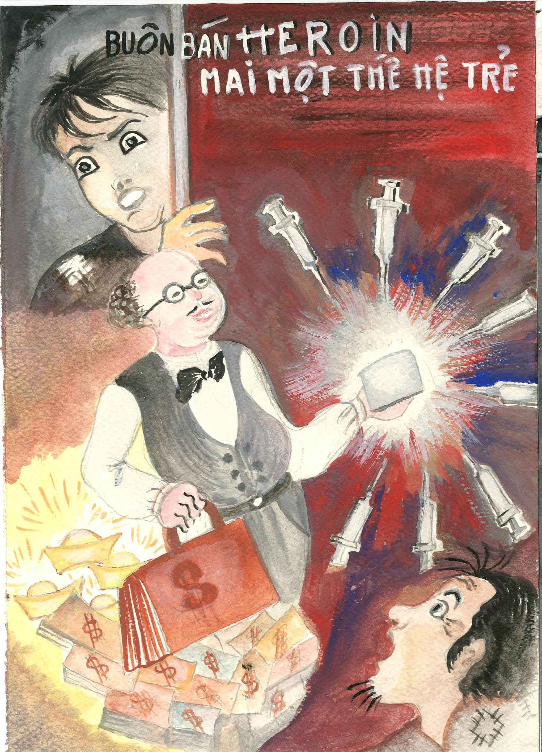  B. 販賣海洛因毀了青年人
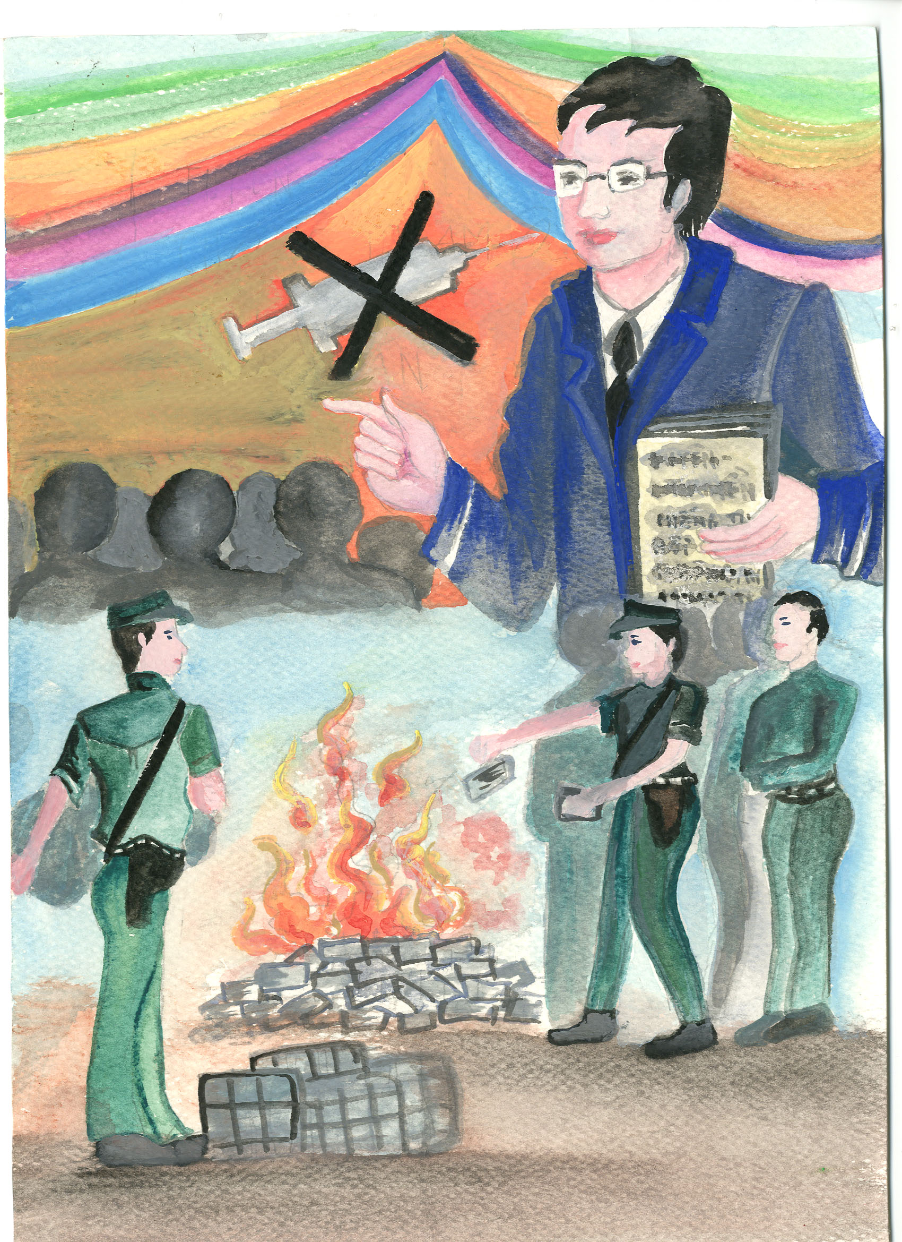  C. | 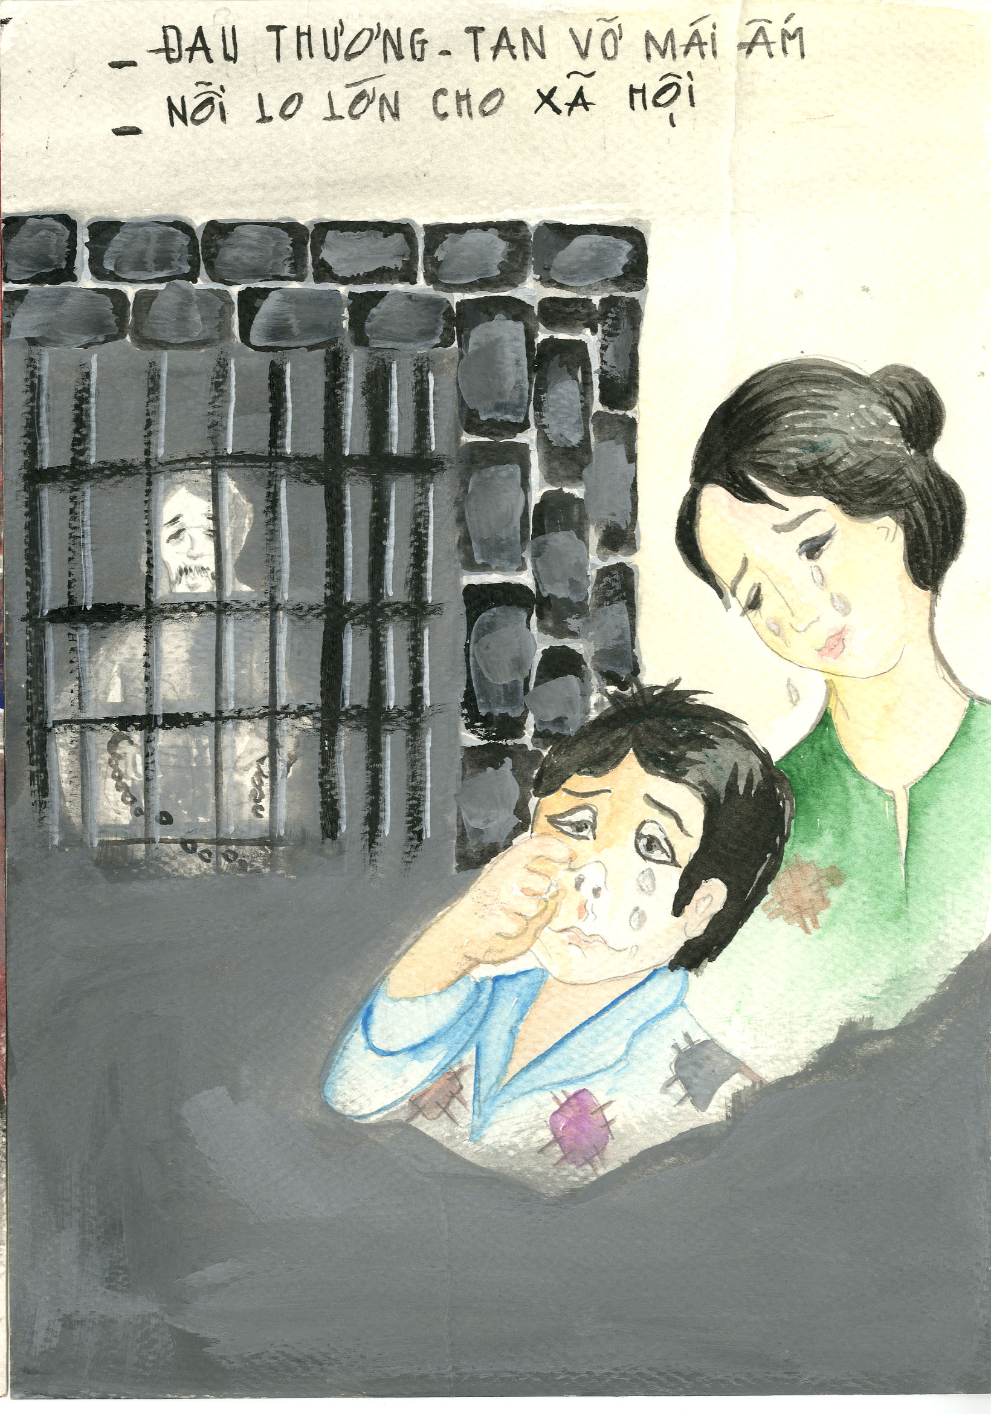  D. 悲傷、破壞家庭
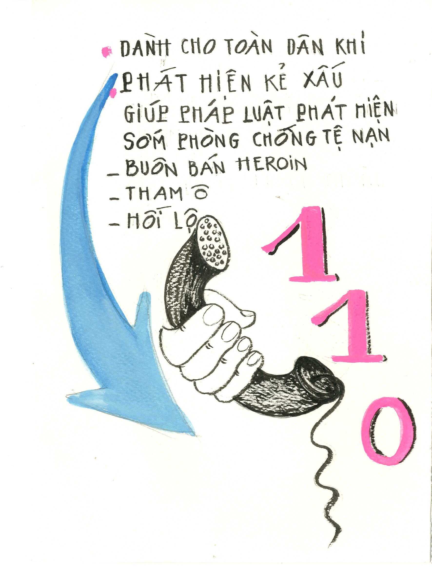
人民應與政府一起防治：
販賣海洛因、貪污、賄賂

